Тема. Малювання осіннього листя.
Мета: Удосконалювати навички роботи фарбами, пензлем, застосовуючи палітру та інше обладнання.
Вчити дітей виконувати вправи на утворення потрібного кольору змішенням фарб. Розширювати поняття про теплі і холодні кольори. Малювати листя дерев різних порід. Розвивати навички кольорового вирішення малюнка, користуючись тонами і відтінками.
Обладнання: Таблиці,малюнки зразки дитячих робіт із зображенням осіннього листя,листочки з дерев різних порід,репродукція картини І.С. Остроухова «Золота осінь».
ХІД ЗАНЯТТЯ
- Організаційна частина. Повідомлення теми і завдання заняття.
II. Робота над темою заняття
1. Вступна бесіда.
- Сьогоднішнє заняття я хочу розпочати з віршів. Адже гарні, співучі вірші допомагають побачити світ яскравішим, неначе розмальованим чарівними фарбами. Поети свої вірші пишуть серцем, а якщо серце у людини спить, не може вона відчути усієї краси поезії. А так хотілося б, щоб ви навчилися слухати вірші не тільки вухами, а й серцем, розуміти ті почуття, які хотів передати в них автор. От взяти хоча б ці рядки із вірша Катерини Перелісної.
2. Декламування вірша К.Перелісної «Золота осінь».
В парках і садочках
на доріжки й трави
падають листочки
буро-золотаві.
Де не глянь, навколо
килим кольористий,
віти напівголі,
небо синє чисте.
Метушні немає,
тиша й прохолода.
Осінь золотава
Тихо-ніжно ходить.
3. Продовження бесіди.
Прослухавши вірш, ваша уява, мабуть, вже малює, як червоне, жовте, кругле, лапате, довгасте листячко кружляє в повітрі і тихесенько падає в низ.
Поети не тільки бачать, а й знаходять слова, які найвиразніше, найточніше передають це нам.
А якщо ви спробуєте намалювати листопад, то на вашому малюнку кожен листочок і осінній вітер будуть живими. Бо це ви відчули завдяки чарівному слову поезії.
Послухайте ще один вірш про осінь
4 . Декламування вірша З. Федоровської «Осінь»
Осінь на узліссі фарби розбавляла
Пензликом легенько листя фарбувала.
Вже руда ліщина, пожовтіли клени.
В пурпурі осіннім тільки дуб зелений.
Утішає ясен:
- Не сумуй за літом?
Геть усі діброви в золотому цвіті.
5. Продовження бесіди.
Напевне, вам сподобалося, як розповіли про листопад поети. А як би ви самі описали це явище? Спробуйте дібрати найточніші слова про осіннє листя. Подумайте, на що воно схоже? Що воно вам нагадує? З чим його можна порівняти? (Діти діляться своїми враженнями).
Не тільки поети, але й художники - наче чарівники, які бачать те, що не помічають інші, відтворюють свої враження від побаченого на картинах.
6. Сприймання учнями творів мистецтва.

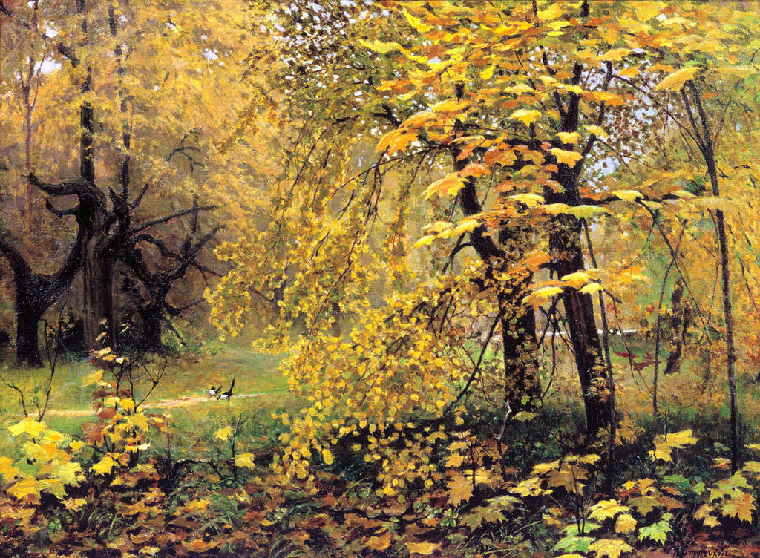
Бесіда за картиною Остроухова Іллі Семеновича «Золота осінь»
А тепер погляньте, як чудово намалював осінь художник. Розгляньте уважно репродукцію картини, поміркуйте про що вона (розгляд картини).
- Яка трава восени? (пожовкла ,висохла)
- Яке листя на деревах? (жовто-багряне)
- Яке небо на картині?
- Чому осінь називають «золотою» , «багряною», «щедрою»?
- Як би ви назвали цю картину?
Художник так і назвав свою картину «Золота осінь». На ній ви бачите дерева в парку. Дві сороки прилетіли на галявину, радіють теплому дню. Могутні крони дерев позолотила осінь. Яка гарна й багата рідна природа, скільки чарівної краси в осінніх барвах! Погляньте на листочки, які ви принесли на заняття. Чи знаєте з яких вони дерев? Назвіть.
7. Перегляд демонстраційного матеріалу (з коментарем учителя).
8. Дидактична гра «Яке дерево листочок загубило?»
Керівник демонструє один із листочків, що лежить у нього на столі і звертається із запитанням: «Яке дерево загубило цей листок?»
Учні уявно порівнюють справжній листок і називають дерево, що загубило цей листок.
9. Поетапне виконання малюнка.
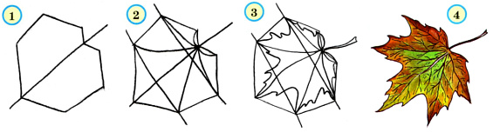

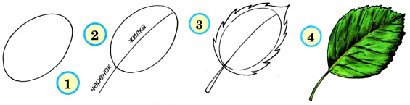
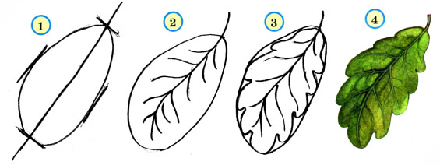

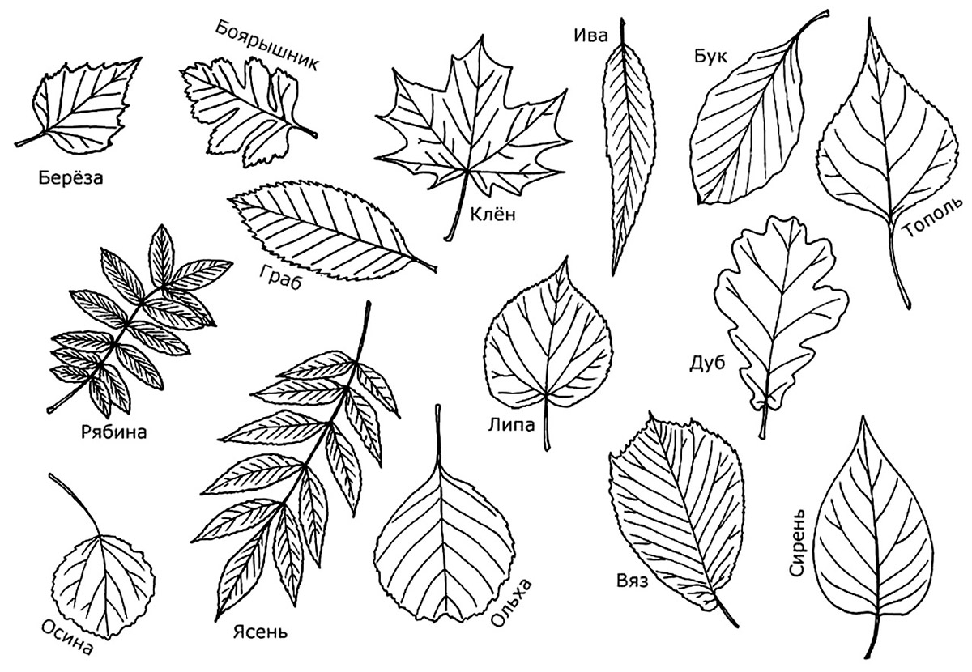

10. Практична діяльність дітей.
11. Словникова робота.
До теплих кольорів належать всі відтінки червоного, жовтого, оранжевого.
Холодними називають усі відтінки синього, блакитного, зеленого і фіолетового кольорів.
III. Підсумок заняття.
Перегляд та обговорення дитячих робіт.

